# 2023年中南大学强基计划报名时间及报名入口

来源：未知 编辑：admin 时间：2023-04-10

　　近日，中南大学2023年强基计划招生简章发布，以下是**2023年中南大学强基计划报名时间及报名入口：**

　　（一）报名时间和办法

**4月10日至4月29日**考生可登录中南大学强基计划报名平台（网址：https://bm.chsi.com.cn/jcxkzs/sch/10533），按要求准确、完整地完成网上报名，考生最多可填报四个专业志愿。报考我校强基计划的考生不能兼报其他高校。

　　（二）考生参加统一高考

　　（三）考生确认考试

　　6月12日至6月20日考生登录报名平台确认是否参加考核并签订承诺书，未在规定时间内完成确认或签订承诺书者，视为自动放弃我校强基计划。对于确认参加考核又无故放弃的考生，我校将如实记录并通报生源省份考试招生机构。

[点击此处进入2023年中南大学强基计划报名入口](https://bm.chsi.com.cn/jcxkzs/sch/10533)

[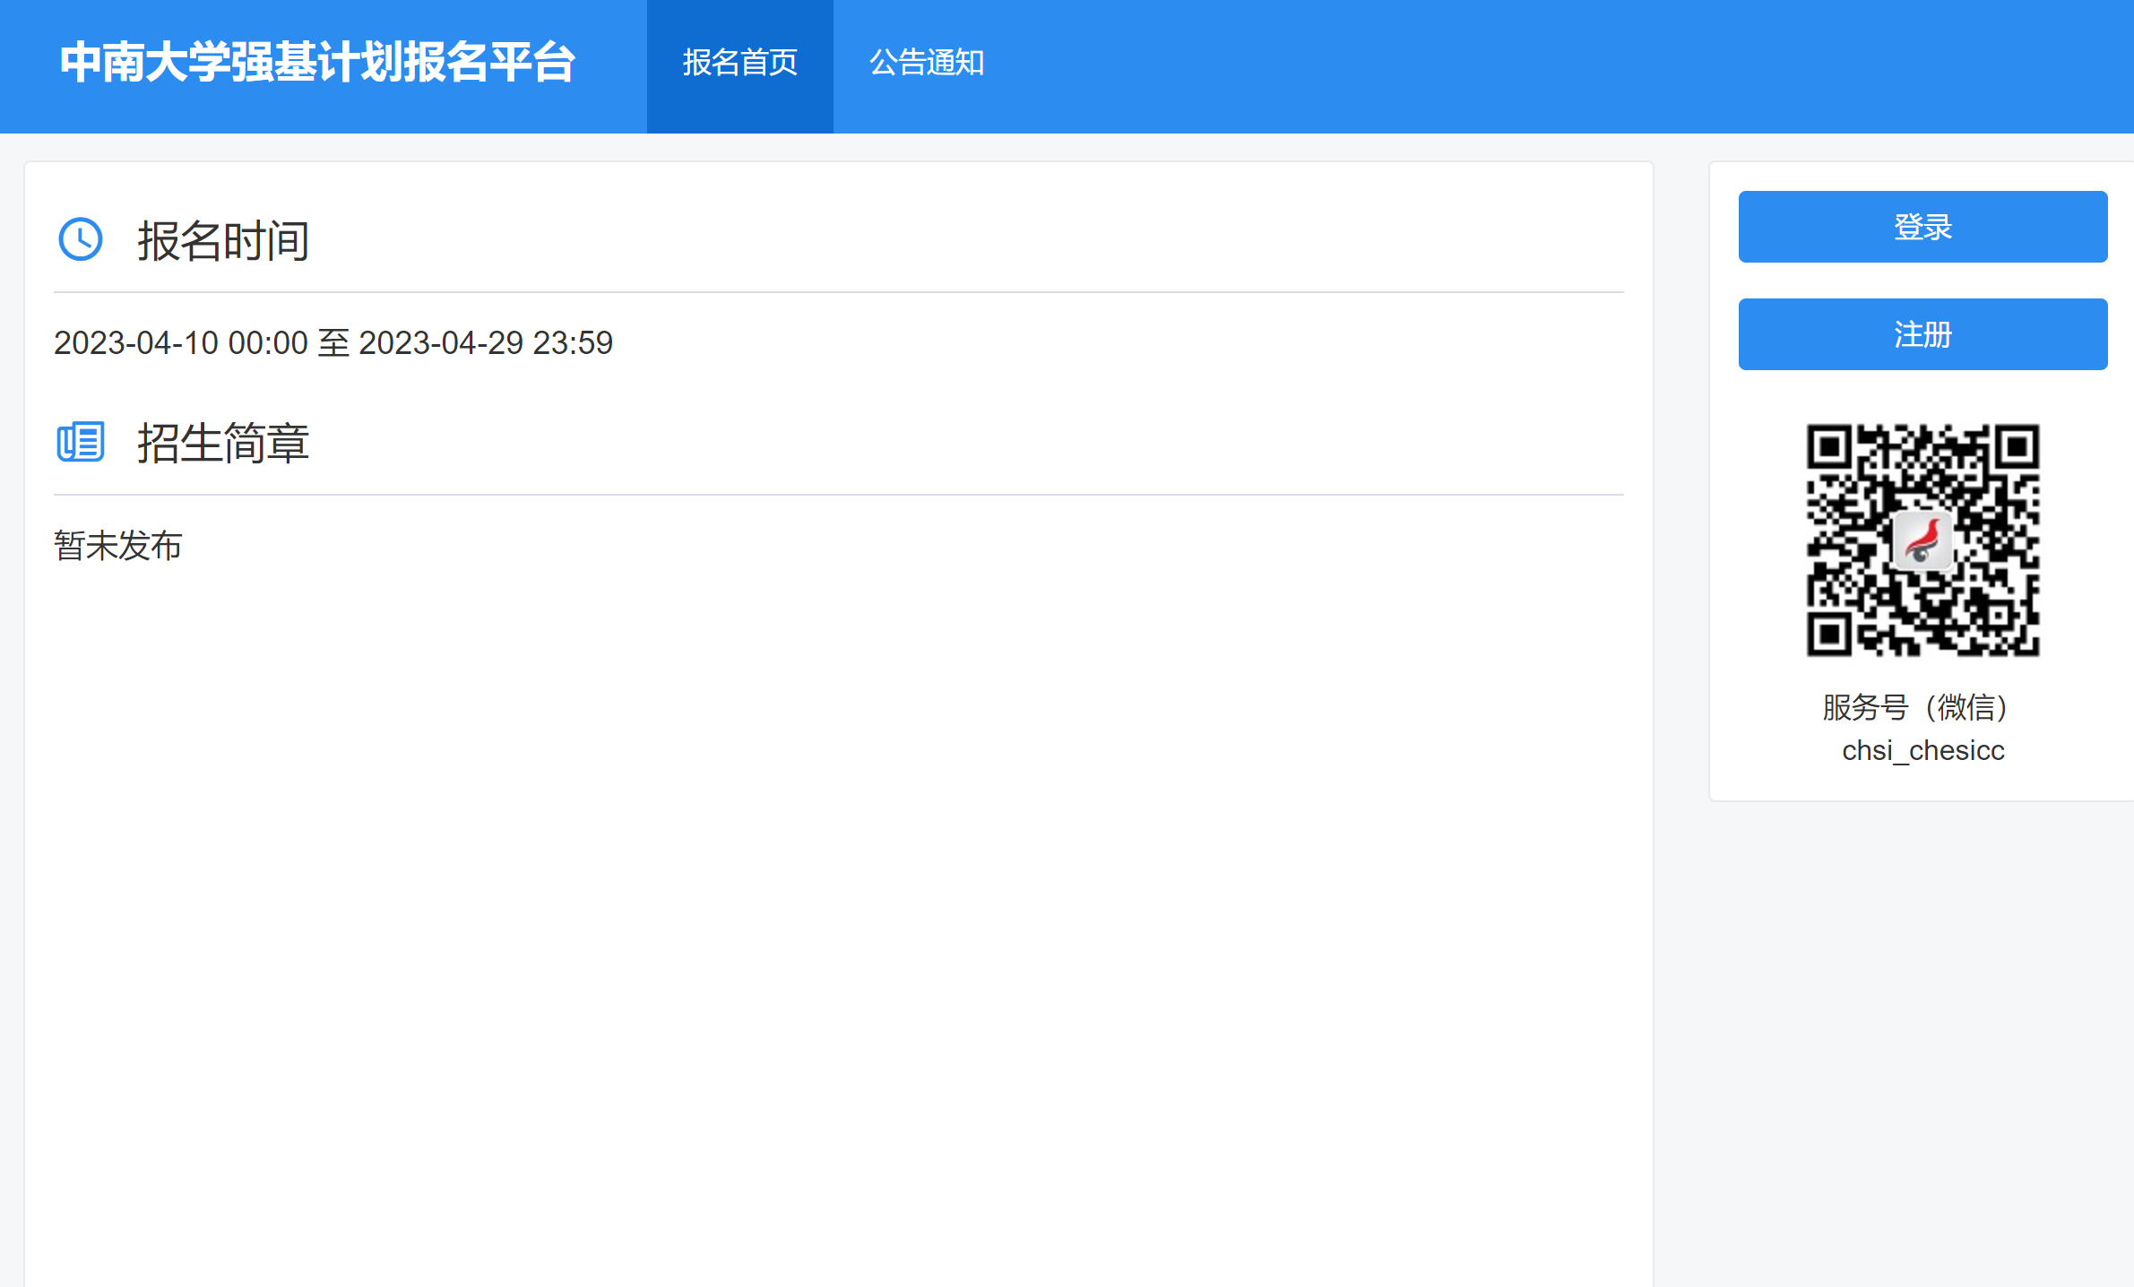](https://bm.chsi.com.cn/jcxkzs/sch/10533)

点击查看[中南大学2022年强基计划入围分数线](https://gaokao.eol.cn/qjjh/202303/t20230329_2345497.shtml)

播放

上一篇：[湖南大学2023年强基计划招生简章](http://www.gk114.com/a/gxzs/zszc/hunan/2023/0409/26595.html)   
下一篇：[国防科技大学发布2023年强基计划招生简章](http://www.gk114.com/a/gxzs/zszc/hunan/2023/0410/26640.html)

相关文章：

* *[*[*湖南高校*](http://www.gk114.com/a/gxzs/zszc/hunan/)*]*[国防科技大学发布2023年强基计划招生简章](http://www.gk114.com/a/gxzs/zszc/hunan/2023/0410/26640.html)
* *[*[*湖南高校*](http://www.gk114.com/a/gxzs/zszc/hunan/)*]*[湖南大学2023年强基计划招生简章](http://www.gk114.com/a/gxzs/zszc/hunan/2023/0409/26595.html)
* *[*[*湖南高校*](http://www.gk114.com/a/gxzs/zszc/hunan/)*]*[中南大学2023年高校招生专项计划招生简章](http://www.gk114.com/a/gxzs/zszc/hunan/2023/0406/26396.html)
* *[*[*湖南高校*](http://www.gk114.com/a/gxzs/zszc/hunan/)*]*[2023中南大学高校招生专项计划报名时间及报名入口](http://www.gk114.com/a/gxzs/zszc/hunan/2023/0406/26393.html)
* *[*[*湖南高校*](http://www.gk114.com/a/gxzs/zszc/hunan/)*]*[湖南工业大学副校长于惠钧一行来湖南工商大学考察交流](http://www.gk114.com/a/gxzs/zszc/hunan/2023/0306/25343.html)
* *[*[*湖南高校*](http://www.gk114.com/a/gxzs/zszc/hunan/)*]*[湖南文理学院2023年普通高校专升本招生章程](http://www.gk114.com/a/gxzs/zszc/hunan/2023/0306/25342.html)
* *[*[*湖南高校*](http://www.gk114.com/a/gxzs/zszc/hunan/)*]*[湖南大学2022年强基计划招生简章](http://www.gk114.com/a/gxzs/zszc/hunan/2022/0328/22000.html)
* *[*[*湖南高校*](http://www.gk114.com/a/gxzs/zszc/hunan/)*]*[湖南中医药大学湘杏学院2021年全日制本科招生章程](http://www.gk114.com/a/gxzs/zszc/hunan/2021/0616/19942.html)
* *[*[*湖南高校*](http://www.gk114.com/a/gxzs/zszc/hunan/)*]*[湖南中医药大学湘杏学院2020年全日制本科招生章程](http://www.gk114.com/a/gxzs/zszc/hunan/2020/0611/16759.html)
* *[*[*湖南高校*](http://www.gk114.com/a/gxzs/zszc/hunan/)*]*[重庆师范大学顺利开展针对毕业年级学生的英语和计算机能力水平测试](http://www.gk114.com/a/gxzs/zszc/hunan/2020/0608/16679.html)

相关推荐：

* *[*[*湖南高校*](http://www.gk114.com/a/gxzs/zszc/hunan/)*]*[湖南中医药大学湘杏学院2021年全日制本科招生章程](http://www.gk114.com/a/gxzs/zszc/hunan/2021/0616/19942.html)
* *[*[*湖南高校*](http://www.gk114.com/a/gxzs/zszc/hunan/)*]*[湖南电气职业技术学院2021年招生章程](http://www.gk114.com/a/gxzs/zszc/hunan/2021/0611/19820.html)
* *[*[*湖南高校*](http://www.gk114.com/a/gxzs/zszc/hunan/)*]*[湖南商务职业技术学院2021年招生章程](http://www.gk114.com/a/gxzs/zszc/hunan/2021/0604/19716.html)
* *[*[*湖南高校*](http://www.gk114.com/a/gxzs/zszc/hunan/)*]*[湖南食品药品职业学院2021年普通高校招生章程](http://www.gk114.com/a/gxzs/zszc/hunan/2021/0603/19705.html)